č. 27 -28 hodina SCHÉMATICKÉ ZNAČKY, ELEKTROTECHNICKÉ
PREDPISY
Technická dokumentácia
- je súčasťou každého elektrotechnického výrobku alebo projektu;
- pri jej zhotovení sa musia dodržiavať stanovené pravidlá, čím sa zaručí presná čitateľnosť
a zrozumiteľnosť pri čítaní, aj kreslení výkresov výrobkov, nielen na malom území, , ale aj v rámci štátu,
poprípade za jeho hranicami;
- v roku 1906 v USA bola založená Medzinárodná komisia (IEC), ktorej úlohou bolo zjednotenie národných
elektrotechnických noriem;
- existuje viacej druhov noriem – ON(odborové normy), STN (slov. technická norma), EN ... sú základom
pravidiel pri kreslení;
- normy sú usporiadané systematicky podľa 6- miestneho číslovania, prvé dve udávajú triedu normy, druhé skupinu a tretie číslo v skupine;
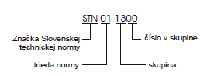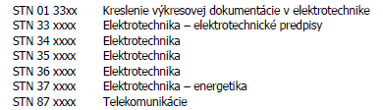

- rozširujúca spolupráca a vzájomný medzinárodný obchod prináša nutnosť zjednocovania pravidiel
pri tvorbe technickej dokumentácie na medzinárodnej úrovni;
- vzhľadom na rozdiely v číslovaní STN a medzinárodných noriem- ISO sa uvádza v zátvorke číslo
pôvodnej STN = triediaci znak;

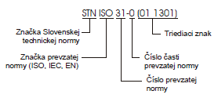
- v elektrotechnike ako vednom odbore sa rieši zjednocovanie názvoslovia od jej začiatku;
- každá položka je definovaná v Medzinárodnom elektrotechnickom slovníku (IEV) ( od roku 1939), má
presný názov – termín a definíciu;
- položky sú rozlíšené číselným označením;
- postupne sa položky dopĺňajú a spresňujú;
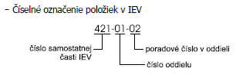
- s elektrotechnickými zariadeniami sa stretávame v každej oblasti;
- k ich činnosti je nevyhnutná technická dokumentácia s podrobnými výkresmi a popismi príslušného
zariadenia, jeho činnosti, technologické postupy a pod.;

ELEKTROTECHNICKÉ SCHÉMY

- sú to grafické podklady, na ktorých sú značkami znázornené elektrické funkčné časti zariadenia a spojenia
medzi nimi;
- pre kreslenie elektrotechnických výkresov a technickej dokumentácie platia tie isté základné zásady ako
pre kreslenie výkresov mechanických súčiastok;
- pri kreslení elektrotechnickej schémy je potrebné najskôr rozmiestniť značky hlavných komponentov tak,
aby bola schéma prehľadná z hľadiska funkcie, aby na nej nebolo zbytočne veľa čiar;
- smer toku signálu alebo energie sa volí zľava doprava a zhora nadol;
- ak je nutné v schéme použiť iný smer toku signálu alebo energie, vyznačí sa šípkou, inak nie je potrebné
značiť;

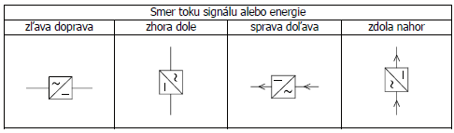

- značky sa v schéme umiestňujú čo najbližšie vedľa seba aby zostalo dosť miesta pre popisy komponentov;
- ak výkres plánujeme zmenšovať, originál musí byť kreslený tak, aby aj po zmenšení boli značky aj
označovania čitateľné aj po vytvorení menej kvalitných kópii;
- nové pravidla priniesli zmeny v kreslení;
- niektoré značky sú v norme uvedené bez vývodov – vtedy sa vývod môže umiestniť ľubovoľne, nesmie
však byť narušená čitateľnosť značky;
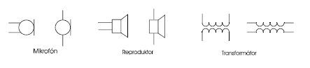
- ak sú vývody na značke v norme uvedené, musí sa ich umiestnenie zachovať, inak by mohlo dôjsť
k zámene značky napr. cievka relé a rezistor;

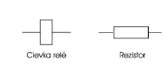
- spoje sa kreslia vodorovne a zvislo, s minimálnym počtom ohybov;
- šikmé spoje sa používajú výnimočne;

KRESLENIE ZNAČIEK v elektrotechnických schémach

- norma na kreslenie značiek je rozdelená na 13 častí obsahuje asi 1600 značiek a 150 príkladov zapojení;
- nie je možné v norme uviesť všetky značky, ale obsahuje prvky, z ktorých sa dajú značky poskladať podľa
potreby užívateľa – slúžia k tomu všeobecné a doplnkové značky;
- nové značky navrhujú výrobcovia, ktorí v dokumentácii vysvetlia ich význam;
- veľkosť značiek nie je presne stanovená, ale volí sa s ohľadom na rozmery celého výkresu pričom musí byť
zachovaná jeho dobrá čitateľnosť;
- s ohľadom zrakového vnemu, nemajú byť prvky značky alebo schémy bližšie ako 08 mm;
- na jednom výkrese by mali byť použité značky rovnakej veľkosti;
- výnimkou zmien veľkosti je, ak sa posudzuje hlavný a pomocný prvok ( napr. valcovací elektromotor –
môže byť nakreslený väčší, ale motor ventilátora na chladenie hlavného motora –menšou značkou);
- v prípade zmien veľkosti značiek musia byť zachované ich vzájomné proporcie – pomery, nesmie sa
zmenšovať alebo zväčšovať len v jednom smere – mohol by sa zmeniť ich význam;

